No | OBLIGACIÓN | ACTIVIDAD Y EVIDENCIA
1 | Apoyar los procesos de coordinación territorial de los equipos de trabajo de relacionamiento social de la Estrategia Nacional de Comunidades Energéticas, de conformidad con las directrices impartidas por el supervisor. | Transferencia metodológica-Formularios de Survey Comp Social/ DATA 7 de mayo de 2026  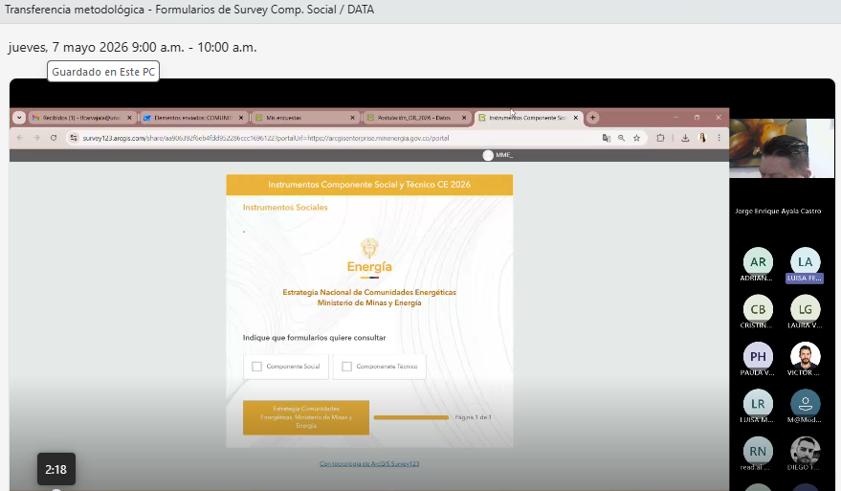
2 | Apoyar el desarrollo de espacios de coordinación del componente de relacionamiento social de la Estrategia Nacional de Comunidades Energéticas, gestionando los retos e inquietudes de las comunidades en torno a la implementación de la estrategia. | comisión terrestre asignada al profesional social Víctor Leonardo Nossa Aranguren, integrante del equipo de sostenibilidad y comunidades energéticas, en el municipio de Vista Hermosa (Meta), Puerto Rico (Meta) durante los días comprendidos entre el 7 y el 10 de mayo de 2026  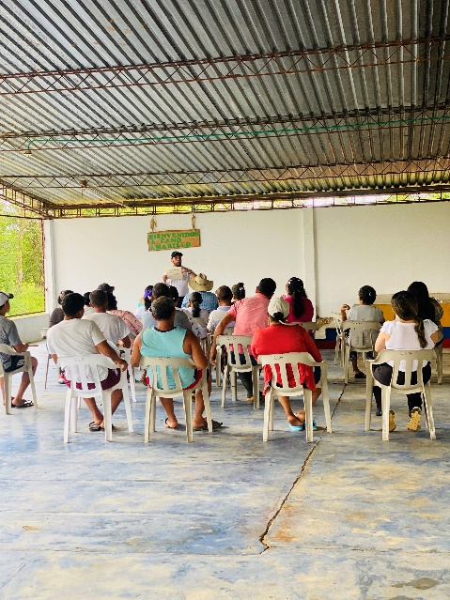  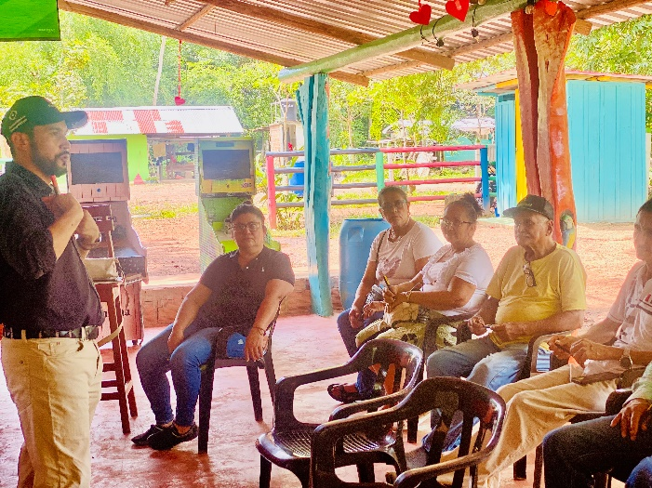  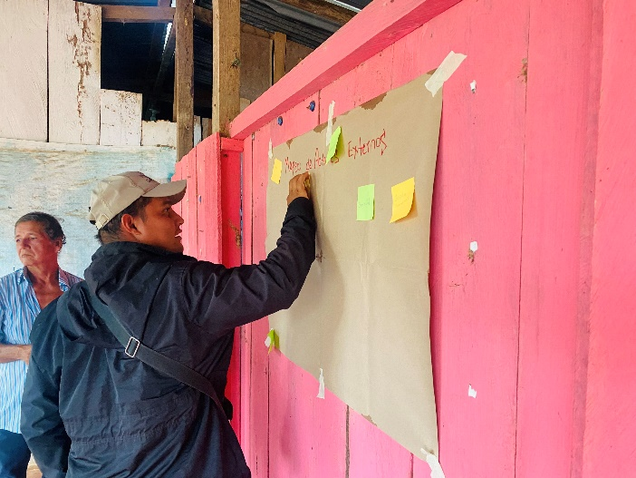  Retroalimentación comisiones Meta- Vista Hermosa el día 12 de mayo de 2026 liderada por la profesional Andrea Chiquillo  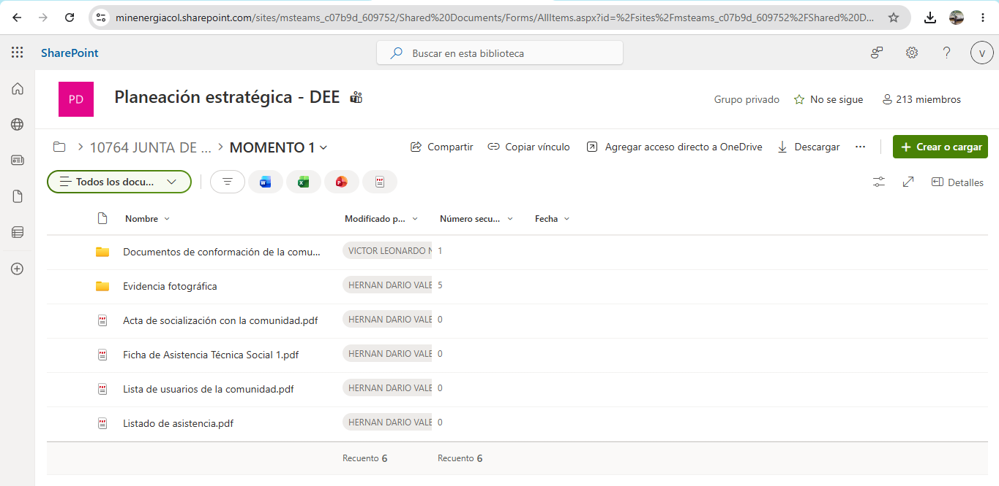
3 | Apoyar el desarrollo de capacitaciones y transferencias metodológicas, en espacios como reuniones, mesas de trabajo y escenarios de incidencia local para garantizar la correcta implementación de la Estrategia en los territorios priorizados. | Diligenciamiento de la matriz de comunidades se llevó a cabo el día 21 de mayo de 2026 Equipo de sosteniblidad  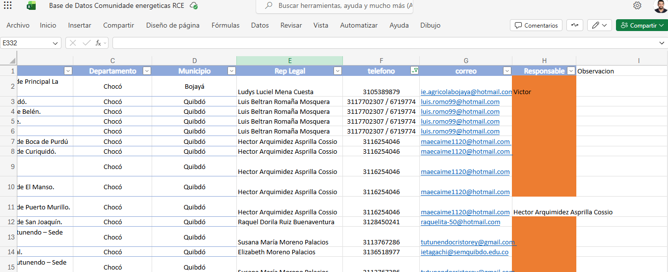
4 | Contribuir al desarrollo de estrategias de fortalecimiento territorial, promoviendo la generación de capacidades en las comunidades para garantizar el ejercicio de sus derechos en el marco de la Transición Energética Justa. | Invitación a capacitación: Gestión de PQRSD y Servicio DEE (TEJ, CE y Colombia Solar) 28 de mayo de 2026  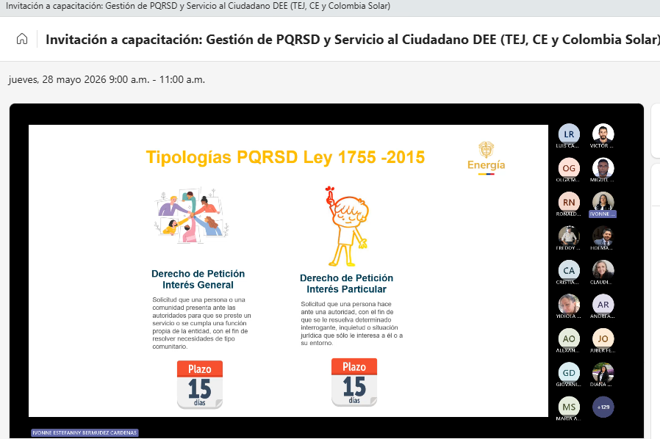
5 | Apoyar la socialización e implementación de materiales y herramientas pedagógicas que garanticen la accesibilidad y divulgación efectiva de la información a las comunidades. | Escuela TEJ Veredas Campo Gala 28 de mayo de 2026  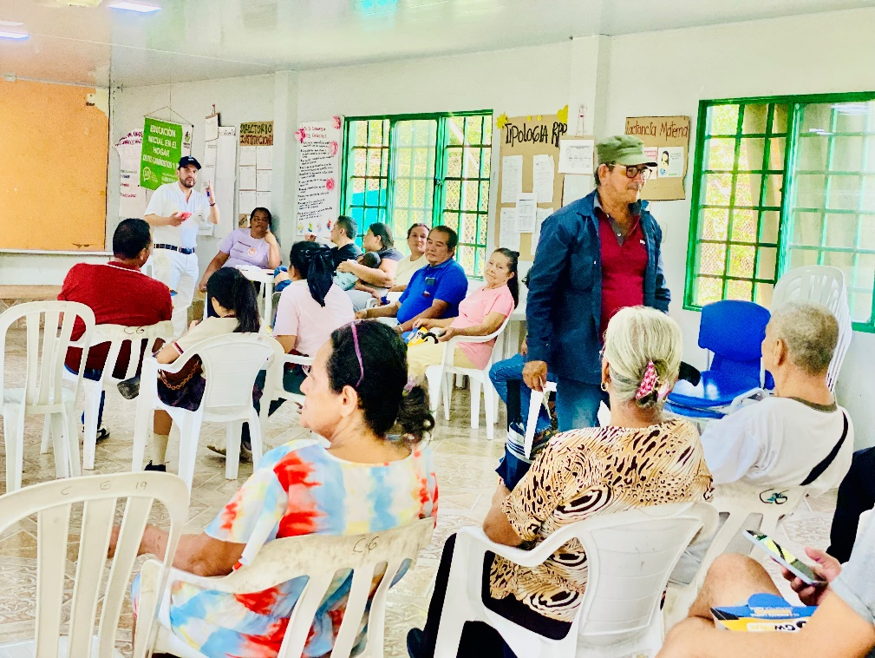
6 | Asistir a las reuniones, eventos, visitas, mesas de trabajo y comisiones de servicios relacionadas con el objeto del contrato, en caso de ser requerido por el supervisor del contrato. Para tal fin deberá elaborar actas, memorias de la reunión e informes. | Reunión virtual el día 6 de mayo a las 4: 00 pm con la Alcaldía de Vista Hermosa  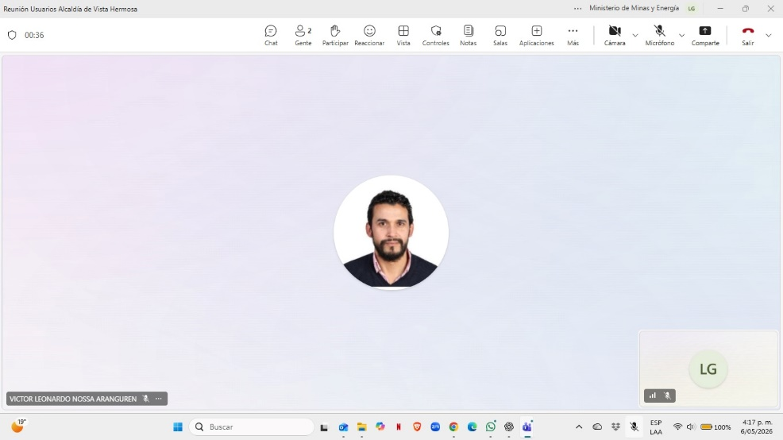
7 | Acompañar el desarrollo de espacios de planeación y seguimiento operativo a la implementación del componente de relacionamiento social de la Estrategia Nacional de Comunidades Energéticas. | Reunión presencial el día 7 de mayo de 2026 en la Alcaldía Municipal de Vista Hermosa Meta  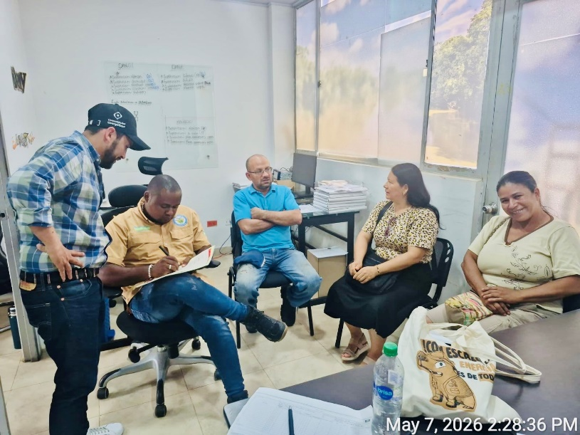
8 | Gestionar el soporte documental que se produzca en el marco de la ejecución de los procesos y procedimientos de la Dirección de Energía Eléctrica y de acuerdo con las directrices impartidas por el supervisor. | GCC-1201-2026 Nossa Aranguren Víctor Leonardo 30 de mayo de 2026  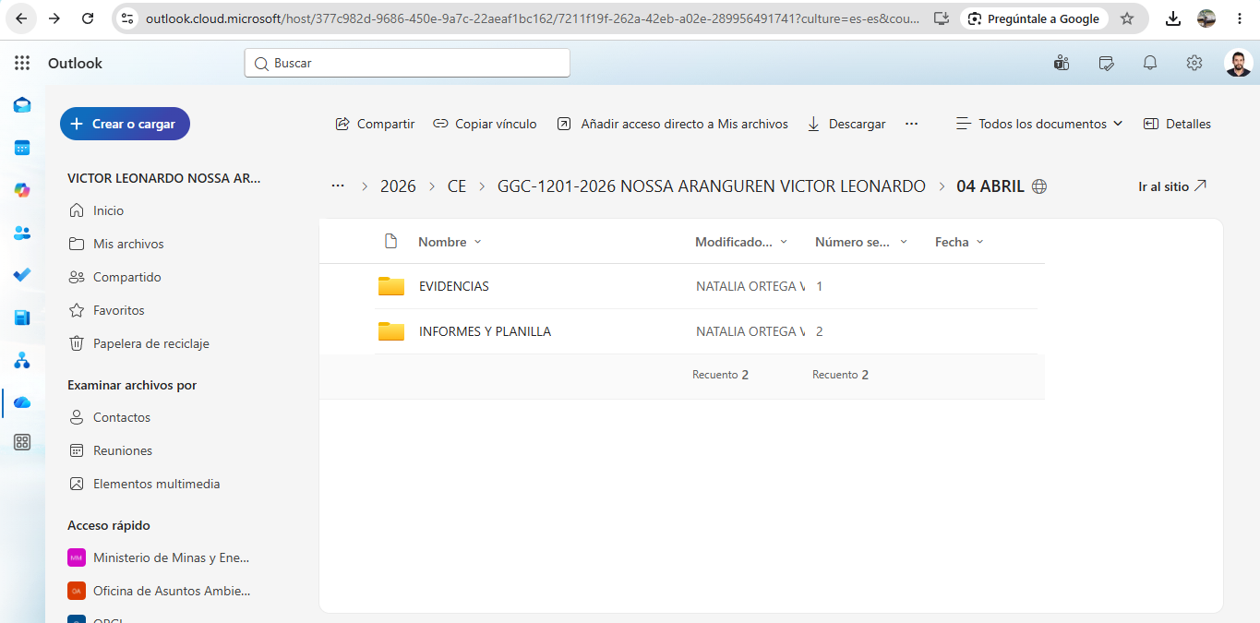
9 | Realizar la proyección de respuestas a las solicitudes y/o derechos de petición presentados, cumpliendo los tiempos establecidos, según designación realizada por el supervisor y que guarden relación con el objeto del contrato. | Nose realizo actividad durante el periodo reportado
10 | Las demás que designe el supervisor, que correspondan a la naturaleza del contrato y que sean necesarias para la consecución del fin del objeto contractual. | Capacitación: Equipo Jurídico para Suscripción de Convenios, Alianza y RCE. 28 de mayo de 2026  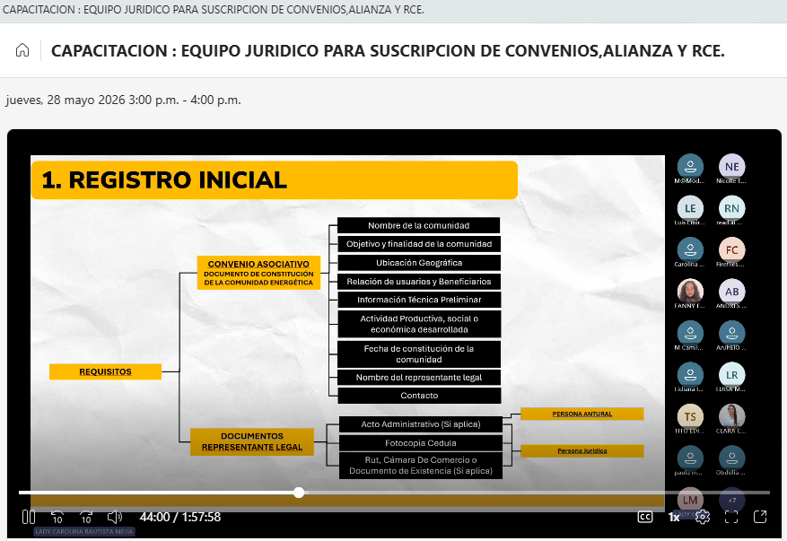

Cordialmente

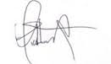

Contratista: Víctor Leonardo Nossa Aranguren
No. Contrato: GGC-1201-2026

